**Escuela Normal de Educación Preescolar**

**Licenciatura en Educación Preescolar**

Ciclo escolar 2020-2021

Curso: Observación y análisis de prácticas y contextos escolares.

Docente: María Efigenia Maury Arredondo

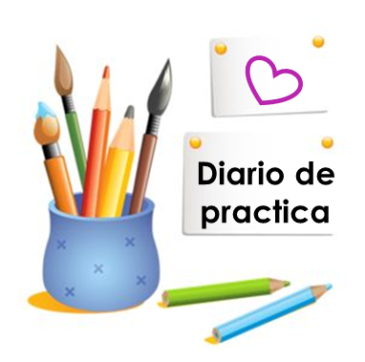

Alumna: Samantha Bueno Moreno

Segundo semestre Sección: D

Número de lista: 3

Unidad # 1

Escuela y comunidad: encuentros y desencuentros.

Competencia de la unidad

|  |
| --- |
| * Integra recursos de la investigación educativa para enriquecer su práctica profesional, expresando su interés por el conocimiento, la ciencia y la mejora de la educación. |

|  |  |
| --- | --- |
|  | * Actúa de manera ética ante la diversidad de situaciones que se presentan en la práctica profesional. |

Saltillo, Coahuila de Zaragoza

Marzo del 2021

16 de marzo del 2021

Hola, mi nombre es Samantha Bueno Moreno y estudios la licenciatura en educación preescolar, y dentro de mis cursos llevo la asignatura de observación y análisis de prácticas y contextos escolares, por esta razón, se me dio la tarea de observar el contexto y exterior de un jardín de niños, y así lo hice.

Hoy es mi primer día de observación, así que acudí a un jardín de niños ubicado en la colonia nuevo mira sierra, pero únicamente pude verlo por la parte externa, y pude observar su infraestructura, su ubicación y el contexto social en que se encuentra, además logre conseguir el número telefónico de la directora, por lo que me contacte con ella y me brindo una gran cantidad de datos útiles para mi investigación.

El jardín de niños se llama “Ethel Sutton del Valle” y se encuentra en la Calle francisco Ortiz S/N, alado de una escuela primaria y por la parte trasera colinda con una secundaria, se puede ver que abarca un área grande y cuenta con varios salones, además de que el patio de juegos es muy grande.

Aplique la entrevista que diseñe previamente a una señora que se encontraba cerca del kínder y al corroborar que pertenecía a la comunidad escolar del jardín me respondió cada una de las preguntas.

Al llegar a mi casa, llame a la directora y amablemente me proporcionó datos sobre el personal, el alumnado y la comunidad escolar, pero no solo eso, también me compartió algunas fotos pasadas, de cuando aún trabajaban de manera presencial.

Al realizar esta observación y búsqueda de información sobre una institución preescolar, pude conocer e imaginar la manera en que se distribuyen las aulas, la cantidad de alumnos que puede haber, el valor que tienen las instituciones en las comunidades, así como la importancia que juega el contexto en el que se encuentra la institución.